Aula 04 – Controle de Sessão

Exercício 4:
Token gerado no postman:
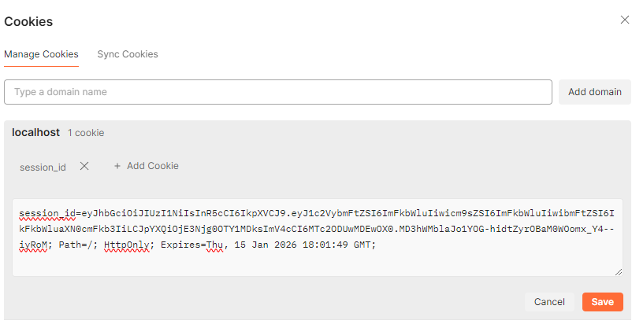
Decodificação do token:
